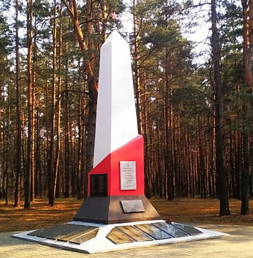

ОСНОВНАЯ ИНФОРМАЦИЯ

Тип: Обелиск
Область: Могилевская
Район: Осиповичский
Населенный пункт: д. Теплухи
Адрес: г. Осиповичи, ул. Сумченко, возле д. Теплухи
Местоположение: 53.340701751585, 28.67008192644
Статус: воинское захоронение № 3373.
Тип захоронения: Братская могила и место массовых расстрелов мирных жителей и военнопленных.
Период событий: 1941–1944 годы.
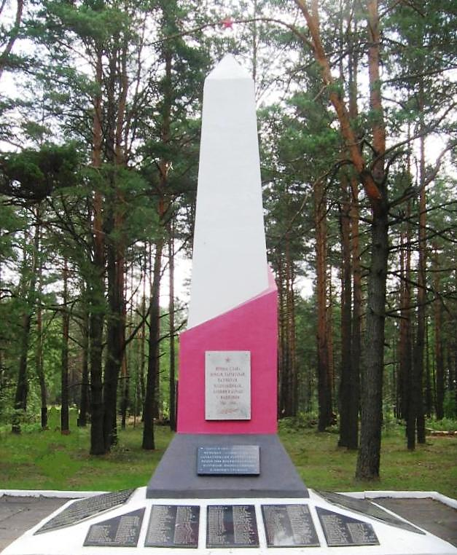
В г.Осиповичи по ул. Сумченко, возле д. Теплухи, в 1968 году установлен обелиск на братской могиле советским воинам, партизанам и мирным жителям. На мемориальной доске написано:
«Здесь в 1941-1944 гг немецко-фашистскими захватчиками расстреляны более 2000 военнопленных и мирных жителей, также захоронены 32 воина и партизана, погибшие в боях с врагами»
В данной братской могиле похоронено 32 воина и партизана, погибшие в боях против немецко-фашистских захватчиков в 1941-1944 гг. Также более 2 тыс. мирных жителей и советских военнопленных, уничтоженных оккупантами в Великую Отечественную войну. Обелиск возведен в 1968 году на месте массовых расстрелов мирных жителей г. Осиповичи.
Белая стела обелиска со звездой на самом верху, обвернута красным языком пламени вечного огня.
По трём сторонам прикреплены плиты с надписями.
По центру (светло-серого цвета) – на плите оттиск пятиконечной звезды, под ней надпись: Вечная слава воинам, партизанам, патриотам, подпольщикам, павшим в борьбе с фашизмом. 1941 – 1944 и внизу оттиск лавровой ветви.
Справа и слева плиты (черного цвета) со списком фамилий людей, расстрелянных и захороненных здесь.
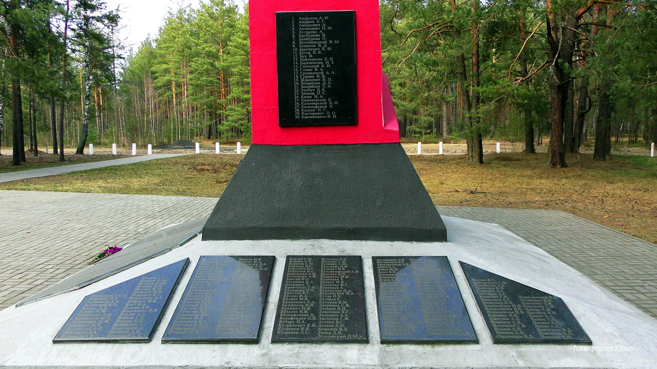
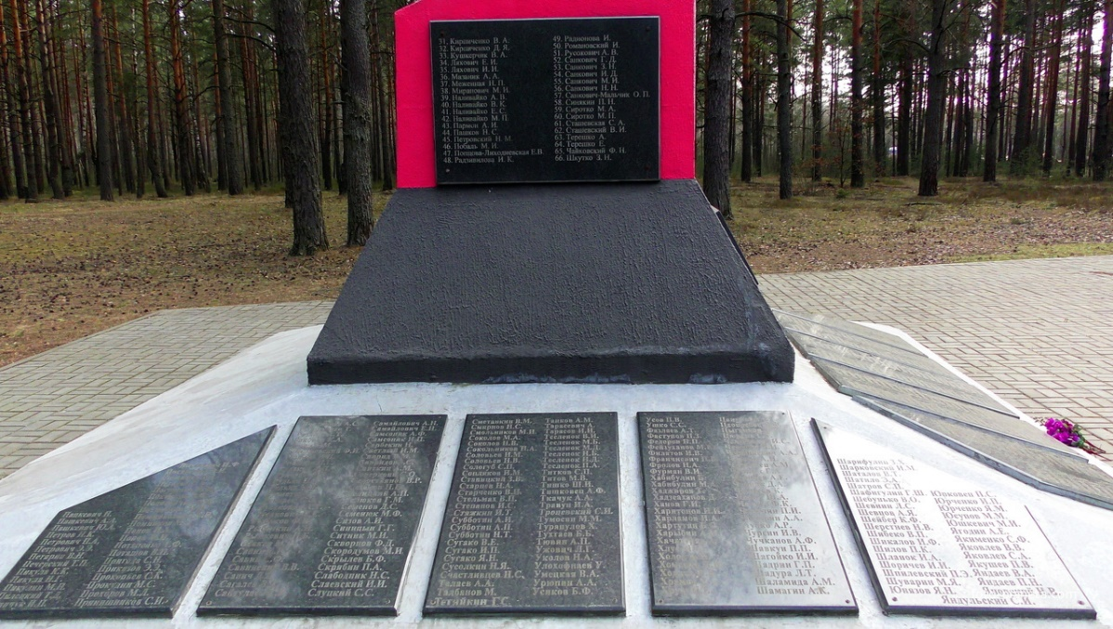

Основание обелиска тёмно-серого цвета с мемориальной доской с надписью: «Здесь в 1941-1944 гг. немецко-фашистскими захватчиками расстреляны более 2000 военнопленных и мирных жителей, также захоронены 32 воина и партизана, погибшие в боях с врагами»
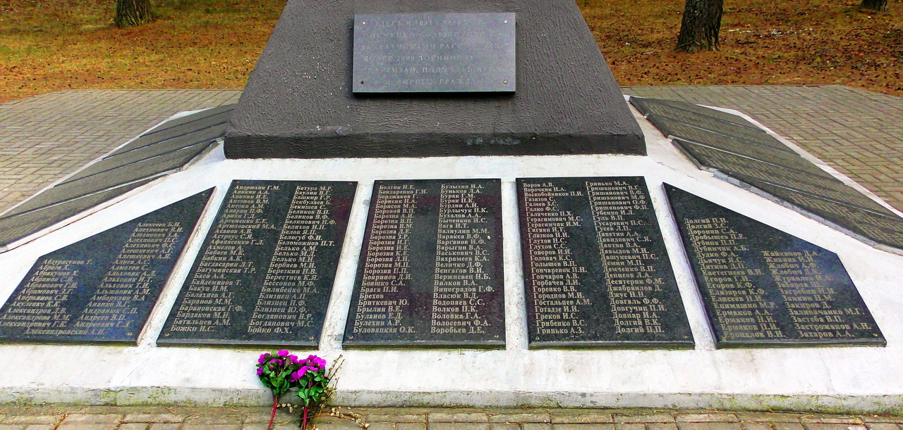
Основание стоит на усеченной светло-серого цвета пирамиде с пологими сторонами, на которой с трёх сторон прикреплены черные плиты с фамилиями погибших.
Существуют документы, в том числе списки некоторых захороненных мирных жителей, доступные на официальных ресурсах Осиповичского райисполкома, также там имеется паспорт воинского захоронения – 3373. Информация об обелиске включена в книгу «Память» в разделе «Знаковые исторические объекты Осиповичского района»
Обелиск на братской могиле, расположенной по улице Сумченко у деревни Теплухи (возле города Осиповичи), является знаковым мемориальным местом, связанным с трагическими событиями Великой Отечественной войны. Это место регулярно посещают для возложения цветов и венков, особенно в памятные даты, такие как День Победы.
Обелиск, установленный в месте, где в период немецко-фашистской оккупации были расстреляны и захоронены более 2000 военнопленных и мирных жителей, а также покоятся останки 32 воинов и партизан, погибших в боях за освобождение района, является важным историческим объектом для жителей Осиповичского района и включен в различные патриотические и краеведческие проекты, направленные на сохранение исторической памяти о Великой Отечественной войне.

